**Projeto de Melhoria Passagem de Plantão adaptação UTI**

Para que se atenda as necessidades da UTI para a utilização do projeto passagem de plantão será necessário a inclusão das informações abaixo:

**Balanço Hídrico**

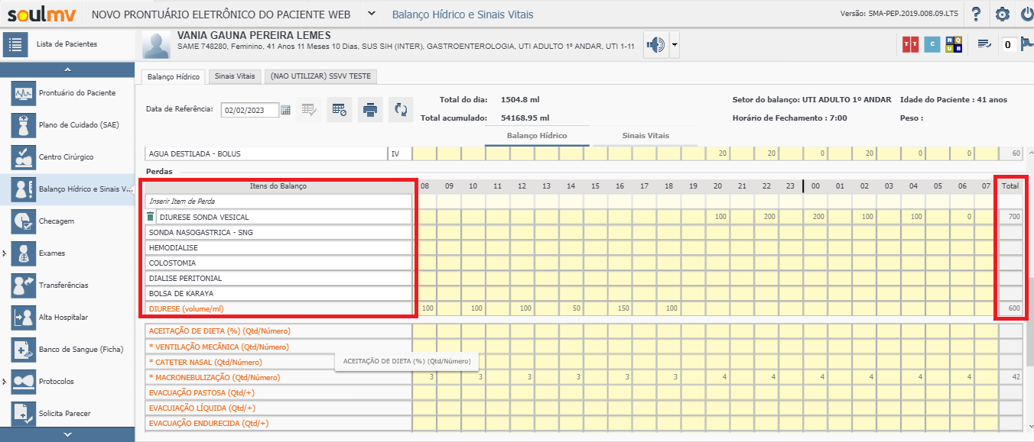

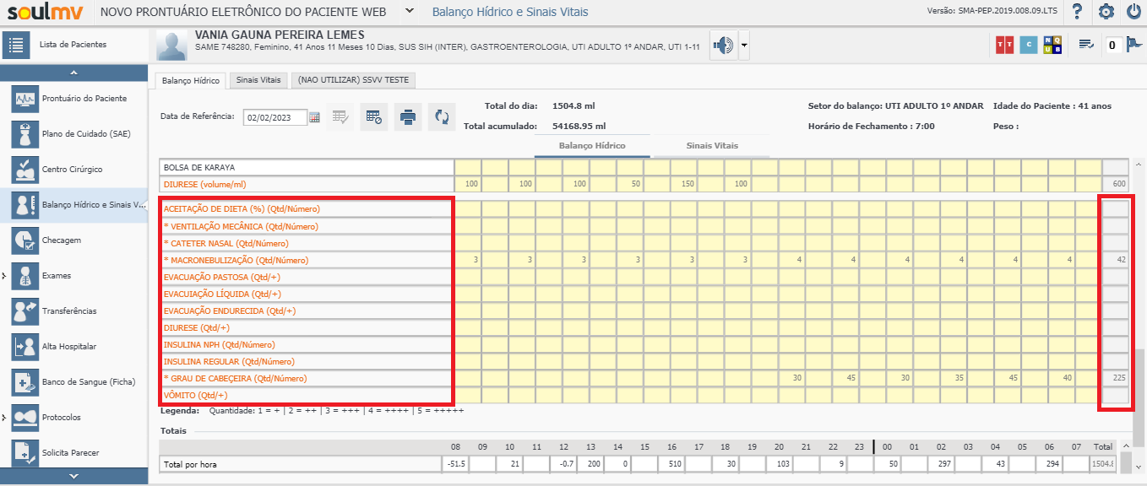

**Evolução de Enfermagem**

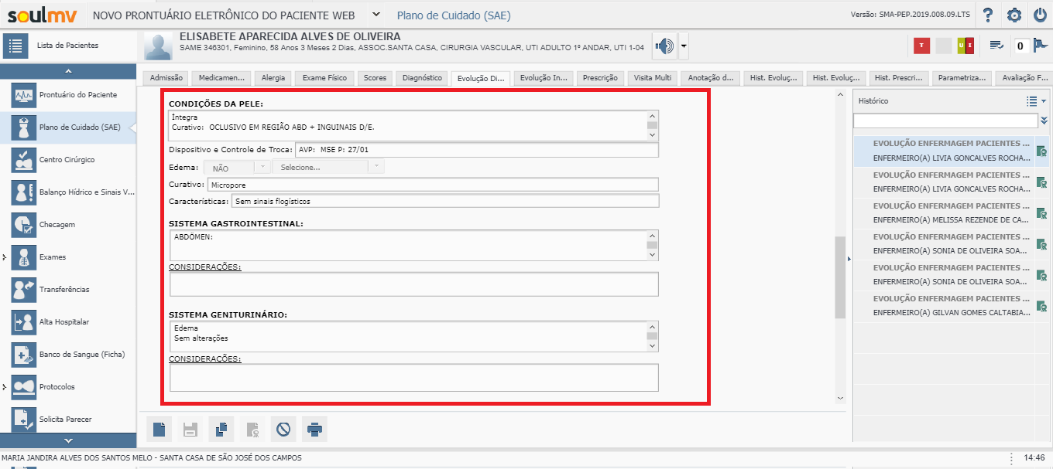

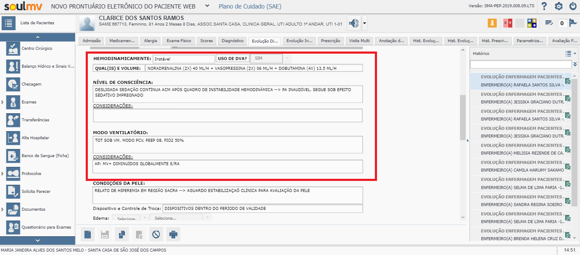

**Exame Físico**

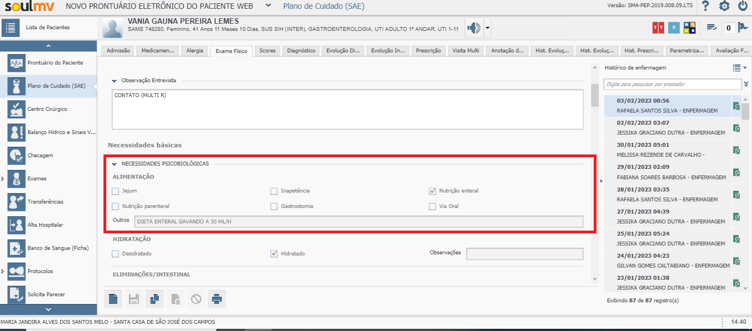

Previsão de entrega:

Caso seja necessário alguma alteração no projeto a mesma será realizada através de uma nova requisição com um novo prazo de entrega.

|  |  |
| --- | --- |
| __________________  Solicitante:  Função: | ___________________  Responsável:  Função: |